[天津医科大学总医院普外科何向辉2020年OncoTargets and Therapy论文被关注](https://mp.weixin.qq.com/s?__biz=MzkyODUyMDc5MQ==&mid=2247501528&idx=5&sn=9af3a92987f08560a6783e3402fb7fcb)

[天眼学术](javascript:void(0);)2025-04-27 00:05:47湖南

#1***Diplorickettsia massiliensis***于2025年4月发表评论

比预期的要相似得多。

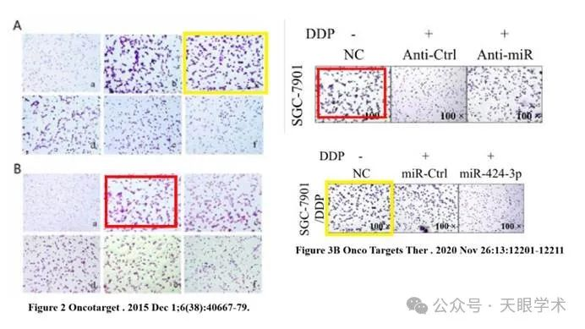

衔接：

https://www.dovepress.com/mir-424-3p-contributes-to-the-malignant-progression-and-chemoresistanc-peer-reviewed-fulltext-article-OTT

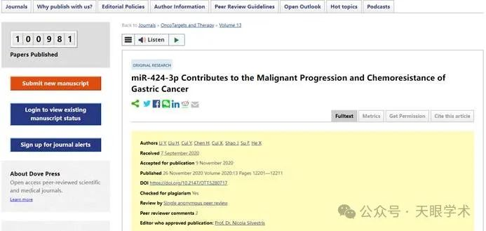

作者简介：

何向辉，天津医科大学总医院，普通外科，主任医师，教授，博士，博士生导师。擅长甲状腺，甲状旁腺等内分泌外科疾病的诊断治疗。天津医科大学“十一五”“新世纪优秀人才”，天津市“131”第二层次人才。2005年以来作为主持国家自然科学基金课题两项，教育部回国留学人员科研启动基金课题一项，天津市自然科学基金项目一项，天津市高等教育科技发展基金课题一项，天津医科大学科研基金资助课题一项。兼任中华医学会外科分会青年委员，中国医师协会外科分会甲状腺外科医师委员会委员，中华医学会外科分会内分泌外科学组委员，中国研究型医院协会甲状腺疾病专业委员会委员，中国医疗保健国际交流促进会甲状腺疾病分会委员，天津市医学会外科分会委员， 天津市医学会外科分会内分泌外科学组组长。

评论衔接：

https://pubpeer.com/publications/4F7E81E4415F053BB3D4AE37319162#0

免责声明：

本报道中的信息均来源于学术网站及已公开资料，我们对其准确性及完整性不做任何保证。如果有任何纰漏或不实之处，请通过QQ 642007239与我们联系。